VADEMECUM per comporre il Learning Agreement
Dopo che hai accettato la destinazione assegnata dovrai procedere seguendo i seguenti passi alla composizione del Learning Agreement.
Usando un PC o un Notebook accedi alla tua area dal link:
https://www.service4mobility.com/europe/LoginServlet?sprache=en&is_sso=1&identifier=FERRARA01
Ti ricordiamo che al primo passaggio dovrai inserire solo lo username (senza la password) e cliccare su LOGIN. Verrai indirizzato al sistema di autenticazione di ateneo dove effettivamente dovrai inserire le tue credenziali (compresa la password).
Una volta sul tuo profilo clicca su “Download Application” in “Before the mobility – Upload and print documents”:
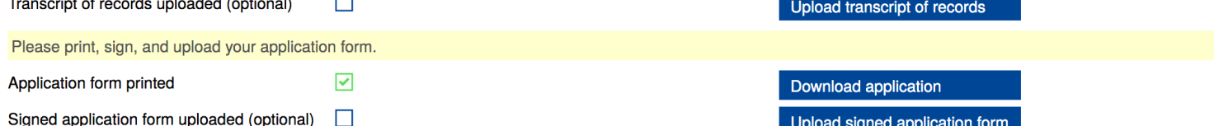

Si attiverà a questo punto la possibilità di inserire il tuo Learning Agreement nella sezione “Before the mobility – Learning Agreements Tasks”, cliccando sul pulsante blu a destra “Enter course into Learning Agreement”:
Dovrai aggiungere un corso alla volta cliccando sul + “Enter further course…”
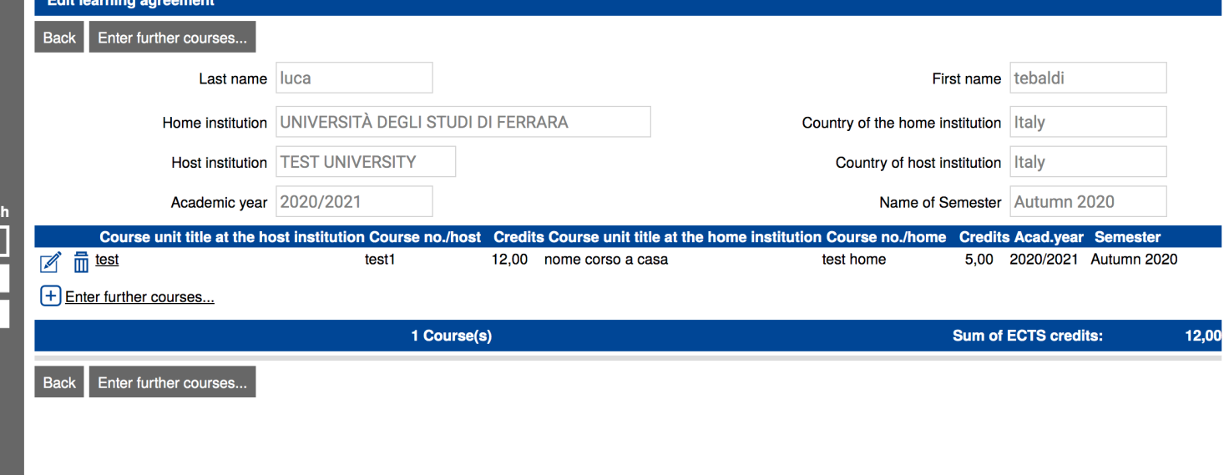
I crediti sono obbligatori, così come il titolo del corso. Prima dovrai inserire quello del paese ospitante e poi il corrispondente di Unife. E’ fortemente raccomandato l’inserimento del link alla pagina web dell’ateneo ospitante che riporta il programma del corso.
La seguente parte riguarda l’Host Institution (in rosso le parti obbligatorie):
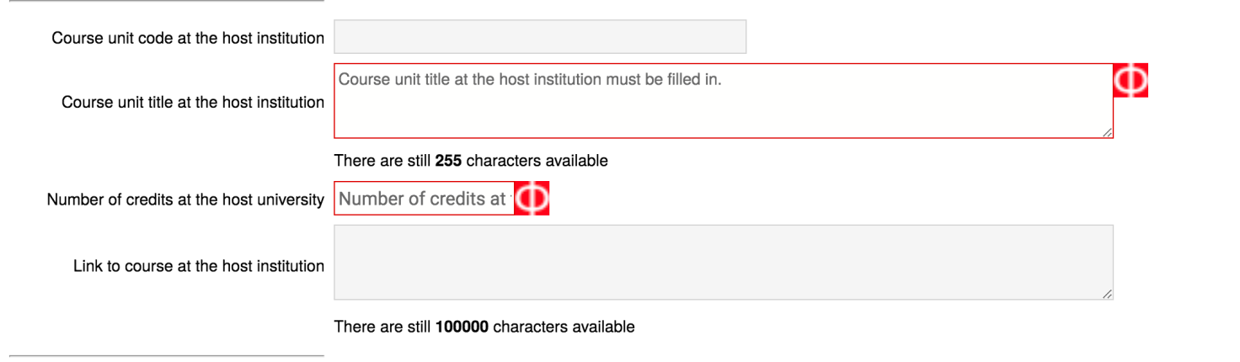
La seguente riguarda la Home Institution (in rosso le parti obbligatorie):
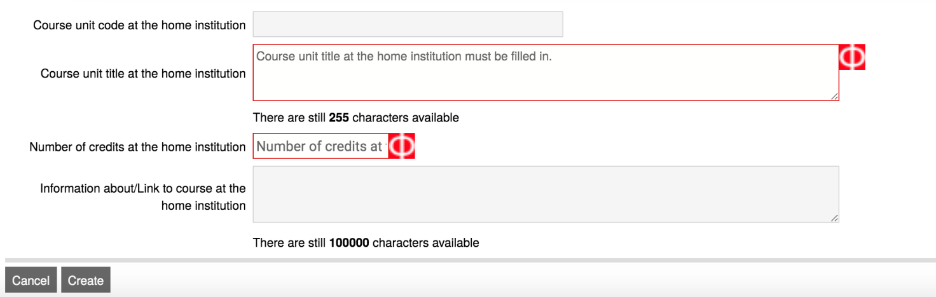
Dovrai ripetere questa operazione per tutti i corsi che vorrai inserire.
Al termine dell’inserimento devi cliccare su BACK e tornerai alla pagina principale.
Caricare i file
Per caricare:
- i programmi dei corsi (syllabus) dell’ateneo ospitante
- gli eventuali nullaosta dei singoli docenti di Unife o le tabelle di corrispondenza dei corsi (vedi paragrafo “Come ottenere l'approvazione del Learning Agreement” in fondo a questa pagina http://www.unife.it/it/internazionale/studiare-allestero/erasmus/studio/procedure-erasmus/prima-di-partire-1),
clicca in “Before the mobility – Learning Agreement tasks” sul link in alto a destra “Upload Course syllabus at the host institution (and other documents)”

Verrai indirizzato su una pagina dove potrai selezionare e caricare uno alla volta, più file, ripetendo il procedimento:
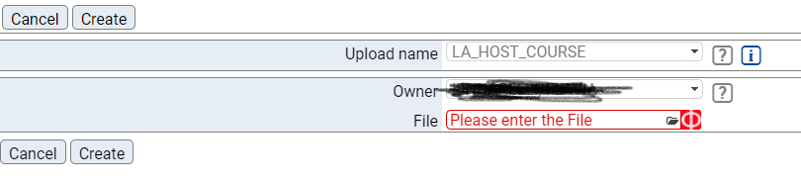
Al termine dell’inserimento devi cliccare su BACK e tornerai alla pagina principale.
A questo punto clicca sul pulsante blu a destra “Confirm that LA is ready for signing” per confermare che il tuo LA è completo e può essere vistato dal Coordinatore ERASMUS.
Per i passi successivi seguiranno successive email.

